PROIECT DIDACTIC
Clasa a VI-a
Matematică

Proiect didactic realizat de Monica Maria Popovici, profesor Digitaliada, revizuit de Laura Erculescu, profesor Colegiul Național „Ienachiță Văcărescu” Târgoviște

Textul și ilustrațiile din acest document sunt licențiate de Fundația Orange conform termenilor și condițiilor licenței Attribution-NonCommercial-ShareAlike 4.0 International (CC BY-NC-SA 4.0) care poate fi consultată pe pagina web https://creativecommons.org/licenses/by-nc-sa/4.0/.
Înțelegerea matematicii utilizând jocul Torrential Maths
Clasa a VI-a
Ecuații și inecuații în Z

DISCIPLINA: Matematică
UNITATEA DE ÎNVĂŢARE: Mulțimea numerelor întregi
TITLUL LECȚIEI: Ecuații și inecuații în $Z$
TIPUL LECȚIEI: Lecție de consolidare a cunoștințelor
DURATA: 50 minute
SCOPUL: Dobândirea capacității de a rezolva ecuații și inecuații în $Z.$

COMPETENȚE GENERALE:
- Identificarea unor date, mărimi și relații matematice, în contextul în care acestea apar
- Prelucrarea unor date matematice de tip cantitativ, calitativ, structural, cuprinse în diverse surse informaționale
- Utilizarea conceptelor și a algoritmilor specifici în diverse contexte matematice
- Exprimarea în limbajul specific matematicii a informațiilor, concluziilor și demersurilor de rezolvare pentru o situaţie dată
- Analizarea caracteristicilor matematice ale unei situaţii date
- Modelarea matematică a unei situaţii date, prin integrarea achizițiilor din diferite domenii

COMPETENŢE SPECIFICE:
1.3. Identificarea caracteristicilor numerelor întregi în contexte variate
2.3. Utilizarea operațiilor cu numere întregi pentru rezolvarea ecuațiilor și inecuațiilor
3.3. Aplicarea regulilor de calcul şi folosirea parantezelor în efectuarea operaţiilor cu numere întregi
4.3. Redactarea etapelor de rezolvare a ecuaţiilor şi a inecuaţiilor studiate în mulţimea numerelor întregi
5.3. Interpretarea unor date din probleme care se rezolvă utilizând numerele întregi
6.3. Transpunerea, în limbaj algebric, a unei situaţii date, rezolvarea ecuației sau inecuației obținute și interpretarea rezultatului

OBIECTIVE OPERAȚIONALE DERIVATE DIN COMPETENȚELE SPECIFICE:
1. Să recunoască ecuații/inecuații în diverse contexte matematice
2. Să demonstreze faptul că un număr întreg este soluție a unei ecuații/inecuații date
3. Să aplice regulile de calcul pentru determinarea soluției unei ecuații/inecuații cu numere întregi
4. Să rezolve problemele matematice transpunând datele în ecuații/inecuații cu numere întregi

METODE ŞI PROCEDEE DIDACTICE: Manual, culegeri, fișa de lucru, tablă, videoproiector, cretă albă, portofoliul profesorului, flipchart, laptop, tablete cu aplicația Torrential Maths.

MIJLOACE DE ÎNVĂŢĂMÂNT: Tabla, caietul, manualul, fișa de lucru

FORME DE ORGANIZARE: Frontal şi individual

BIBLIOGRAFIE:
Ștefan Smarandache, Culegere, Editura Universal Plan
R. A. Mariana Mitea, Manual, Editura Didactică și Pedagogică
Culegere: Clubul Matematicienilor, Editura Art
Manual cls. VI-a, Editura Sigma

Desfășurarea lecției

ETAPELE LECȚIEI | Activități ale lecției |  | Strategii didactice |  | Forme
 | Activitatea profesorului | Activitatea elevului | Metode | Mijloace | De org. a activității | De evaluare
1. Momentul organizatoric  (2 min.) | Verificarea prezenței elevilor și notarea absențelor în catalog.  Verificarea ținutei elevilor și a celor necesare desfășurării orei.  Asigurarea unei atmosfere adecvate pentru buna desfășurare a orei. | Elevii se asigură că au toate cele necesare.  Elevii respectă condițiile de disciplină. | Dialogul
2. Captarea atenției și reactualizarea cunoștințelor  (6 min.) | Profesorul le reamintește elevilor că în lecția precedentă de algebră au studiat semidreapta și semiplanul, afișându-le cu ajutorul flipchart-lui o imagine cu un ciorchine, indicând elementele enunțate: | Elevii răspund la întrebările scurte adresate de profesor în reamintirea lecției învățate. | Activitate comună | Flip-chart | Activitate frontală și individuală | Obser-vația sistema-tică  Chestio-nare orală
3. Verificarea temei pentru acasă  (4 min.) | Tema pentru acasă va fi verificată prin sondaj. În cazul în care au fost exerciții nerezolvate sau au apărut erori, acaestea se vor rezolva la tablă sau vor fi explicate oral. Profesorul le cere elevilor să rezolve următorul exercițiu și să precizeze mulțimea soluțiilor pentru fiecare exercițiu în parte:  Se rezolvă la tablă următoarele ecuații și inecuații în Z:  - $7x-14=0$ atunci x=............  - $4x+12≥0$, atunci $x∈\left\{……………………\right\}$  - $-9x+27>0$ atunci $x∈\left\{……………………\right\}$  - $2x+4≤-10$ atunci $x∈\left\{……………………\right\}$  $$\left|x\right|=4 atunci x∈\left\{……\right\}$$  Sunt repetate proprietățile relației de egalitate/proprietățile relației de inegalitate în Z pe baza cărora se pot obține ecuații/ inecuații echivalente, respectiv aflarea mulțimii soluțiilor acestora.  Sunt repetate definiții precum: noțiunea de soluție/mulțime a soluțiilor unei ecuații/ inecuații; ecuații echivalente.  Reactualizarea cunoștiințelor anterioare:  A rezolva o ecuaţie înseamnă a determina mulțimea soluțiilor ecuaţiei/inecuației (a determina valorile necunoscutei pentru ca egalitatea/inegalitatea, să fie adevărată).  Mulţimea soluţiilor se notează cu S.  Două ecuaţii sunt echivalente dacă au aceeaşi mulţime a soluţiilor.  Exemplu:  - Se consideră ecuaţiile $4x-3=-7 si -2x=2$  Sunt cele două ecuații echivalente?  - Fie ecuațiile $2x=-6$ și $ax+4=7$. Determinați valoarea numărului a, astfel încât ecuațiile să fie echivalente.  - Rezolvați în $Z$ecuația: $\left|x+5\right|=7$  - Rezolvați în $Z$ inecuația: $\left|x\right|≤2$  Interpretarea geometrică a acestei inecuații:  0  -1  -2  +1  +2  x  - Rezolvați în Z inecuația: $\left|x+5\right|<3$  - Fie mulțimile:  $$A=\left\{x∈Z| \left|x-2\right|<4\right\} și B=\left\{x∈N|2x<4\right\}$$  Calculați $A∩B$; Cardinalul mulțimii A? Dar cardinalul mulțimii B? | Elevii sunt atenți la întrebările adresate.  Elevii răspund la întrebări.  Verifică tema și corectează unde au greșit. | Conversa-ția | Caietele de teme pentru acasă | Activitate individuală și frontală | Obser-vația sistema-tică
4. Anunțarea temei și a obiectivelor fundamentale ale lecției  (2 min.) | Astăzi ne propunem să fixăm noțiunile inecuațiilor în Z, să rezolve fluent diferite exerciții din fișele de lucru propuse și dezvoltarea abilităților practice oferite de aplicația de pe tablete. | Elevii sunt atenți. | Expune-rea  Conver-sația |  |  | Obser-vația sistema-tică
5. Asigurarea feed-back-ului  (32 min.)  10 min.  20 min.  2 min. | Această activitate se împarte în două etape:  - Individual, pe tablete;  - La tablă.  I. Pentru a fixa mai bine aceste exerciții, deschideți tabletele cu aplicația Torrential Maths, capitolul Inequalities II, una din cele trei timpuri.  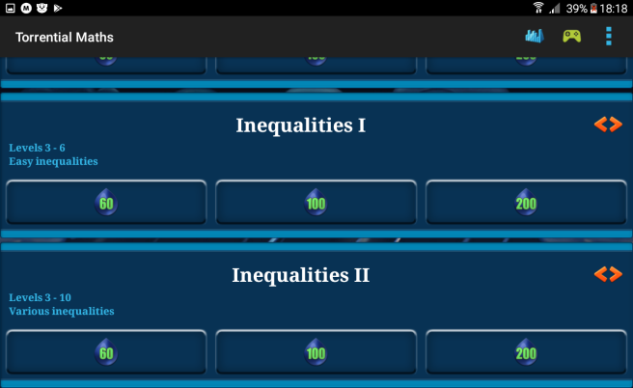  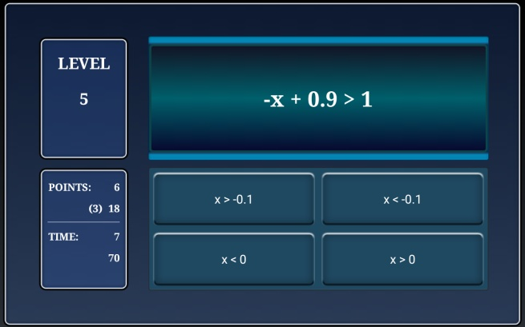  II. Elevii primesc o fișă de lucru unde pot lucra în caiete înainte sau o dată cu elevul de la tablă.  Pe parcursul orei, dacă apar erori, elevii pot cere explicații suplimentare de la profesor.  La sfârșitul orei pot să facă o sinteză referitoare la cum li s-au părut exercițiile de pe tabletă, comparativ cu cele de pe fișa de lucru. | Elevii vor avea ca sarcină de lucru să deschidă jocul Torrential Maths și să se familiarizeze cu indicaţiile date de profesor pentru a reuşi să rezolve exercițiile propuse.  Elevii pot vedea la sfârșit un raport cu ce au făcut corect și unde au greșit dacă este cazul. Timpul este dat de aplicație.  Elevii rezolvă cu atenție și logică exercițiile propuse.  În timp ce rezolvă individual exercițiile și întâmpină neclarități, elevii solicită ajutor. | Exercițiul  Conver-sația  Observa-ția  Explicația  Problema-tizarea | Instrumen-te de scris  Fișa de lucru  Tablete | Activitate individuală | Obser-vația sistema-tică
6. Precizarea și explicarea temei  (2 min.) | Profesorul anunță tema pentru acasă, oferindu-le indicații în rezolvarea ei.  Tema: exercițiile rămase nerezolvate de pe fișa de lucru. | Elevii sunt atenți și notează pe fișa de lucru. | Conver-sația

Fișa de lucru

1. Rezolvați în mulțimea numerelor întregi inecuațiile:

$$a. x+8<-2$$
$$b. x+10≥-5$$
$$c. 8≥-3+x$$
$$d. 9>x+23$$
$$e. 3x+2≤-7$$
$$f. 5x-4≤-14$$
$$g. 2x+12<x+4$$
$$h. 2x+23≥x-9$$
$$i. 6-3x≥x+14$$
$$j. –x+9>x+31$$
$$k. 4+3x≤-68+x$$
$$l. 2+9x≤-78-x$$

2. Rezolvați în $Z$inecuațiile:

$$a. |2x|≤2x$$
$$b. |-x|≥-5$$

3. Determinați mulțimile:
a. $A=\{x∈Z|-2x+3≤4+7x≤6x+5\}$ b. $B=\{x∈Z|-2x+4≤5\}$
c. $C=\{x∈Z|4x+6≤8-14x≤12x-10\}$ d. $D=\{x∈Z|-3x+6≥12\}$

4. Determinați numerele necunoscute din proporțiile:
a. $\frac{x+2}{3}≤\frac{16}{9}$ b. $\frac{-(4-y)}{5}≥\frac{7}{3}$ c. $\frac{5x+1}{-2}≤\frac{-7}{3}$

